第十二章B 物质的放射性及其应用
1896年，法国物理学家贝可勒尔（A．H．Becquerel，1852-1908）为了研究磷光能否穿透黑纸使照相底片感光，将磷光物质（铀盐）放在包有照相底片的黑纸上。由于一连几天不见阳光，他只能将未经阳光照晒的铀盐与黑纸包裹着的底片叠在一起放入抽屉。几天之后，他将底片冲洗出来，原以为只能得到暗淡的感光阴影，谁知在底片上却看到了清晰完整的含铀物质的影像。他立即意识到这一发现的重要性：含铀物质不经太阳光照射就会发出能使底片感光的不可见的射线。经过多次实验，终于发现了有划时代意义的天然放射性现象。后来，居里夫妇也对放射性进行深入的研究，得到了许多新的发现。
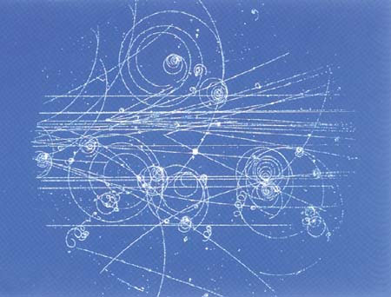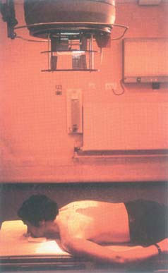
图 12-9 美国科学家格拉泽在其发明的气泡室中拍摄的射线照片
图 12-10 患淋巴肿瘤的病人在接受放射治疗

什么是天然放射性现象？
放射性的发现揭示了原子核结构的复杂性，从而促进了人类对微观世界的认识。
原子核自发地放出射线的现象叫做天然放射性现象，物质自发地放出射线的性质叫做放射性。
在贝可勒尔发现了铀的放射性后，玛丽·居里和她的丈夫皮埃尔·居里对铀和含铀的各种矿石进行了研究，并且发现了两种放射性更强的新元素钋（Po）和镭（Ra）。
实际上，放射性不是少数几种元素才有的，原子序数大于83的所有天然存在的元素都具有放射性；原子序数小于83的元素中，有的也有放射性。具有放射性的元素叫做放射性元素。

1．天然放射性现象
原子核自发地放出射线的现象叫做天然放射性现象，物质能自发地放出射线的性质叫做放射性。具有放射性的元素叫做放射性元素。

放射性元素中放出的射线究竟是什么？
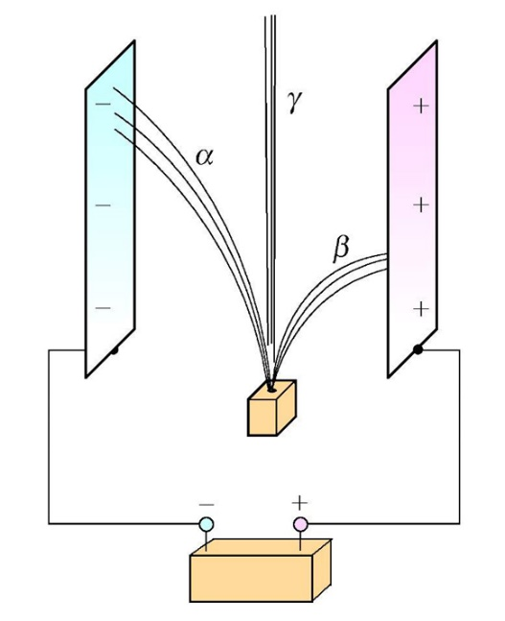
现在来研究由铀、钋、镭等元素中放出的射线的实质。
放射源
电源
图 12-11
在图12-11所示的实验示意图中，铅盒底部装有微量放射性元素，放射源放出的射线从铅盒上方的小孔向外射出，将整个装置放在电场中，可以从照相底片感光的位置发现，射线在电场的作用下分成了三束。
实验表明，放射源放出的射线有三种，我们称带正电的射线为α射线、带负电的射线为β射线、不带电的射线为γ射线。
进一步的研究表明，α射线是高速运动（射出时速度约为光速的$\frac{1}{10}$）的α粒子流。α粒子带2个单位正电荷，质量约是氢原子质量的4倍，可见它就是氦原子核。α射线的贯穿本领很小，连一张薄纸也穿不过，但它的电离作用很强，很容易使照相底片感光。
β粒子带一个单位负电荷，质量极小，约是α粒子的$\frac{1}{7300}$，速度接近光速。β射线其实就是电子流。β射线的贯穿本领较强，可以穿透几毫米厚的铝板，但它的电离作用较弱。
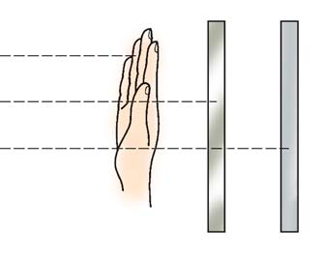
α射线
β射线
γ射线
铝
铅
图 12-12 不同类型的射线穿透能力不同
γ射线则是一种高能的γ光子流，即波长很短的电磁波。γ光子不带电，因而在电场中不发生偏转。γ射线具有很强的贯穿本领，甚至能穿透几厘米厚的铅板，它的电离作用很小。
放射性元素不论以单质形态还是化合物形态存在，其放射性都不受影响。
α、β、γ三种射线都是从原子核里放射出来的。实验指出，放射性物质的原子核放出射线时，有的放射α射线，有的放射β射线，同时伴随有γ射线放射，还有同时放射α、β、γ三种射线的。

2．三种射线
α射线是高速运动的α粒子（氦核）流。
β射线是高速电子流。
γ射线是波长很短的电磁波。

点击
1895年，伦琴发现X射线；1897年，汤姆孙发现电子；1896年，贝可勒尔发现天然放射性。这常被称为“19世纪末三大发现”。这些发现标志了物理学的研究从宏观领域进入到了微观领域，拉开了近代物理的序幕。

怎样探测放射线？
放射性元素放射出的射线都是无法直接观察到的，那么怎样才能知道它们的存在呢？这就要根据它们与其他物质作用而产生的各种效应来探测它们，并研究它们的性质。
探测放射线的设备和仪器很多，下面介绍几种探测射线的仪器。

3．探测射线的仪器
常用的探测射线的仪器有：云室、盖革-米勒计数器、气泡室、半导体探测器等。

（1）云室
云室是一种早期的核辐射探测仪器。如图12-13（a）所示，在一个圆柱形容器内放入α射线源，盖上玻璃板，将它放在干冰上。由于干冰升华吸热，容器中温度很低，当α射线或其他带电粒子穿过空气时，粒子通过的路径上的空气分子被电离，成为凝结核，由于容器内还有水蒸气和酒精的蒸气，所以会生成雾珠，从而显示出带电粒子的径迹（犹如深秋的夜晚温度降低时会起雾一样）。图12-13（b）所示辐射状的一缕缕从α射线源发出的白线，就是α射线的径迹。
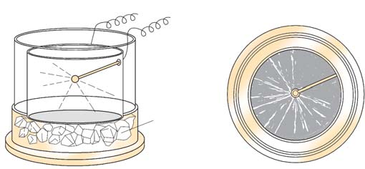
α射线源
接直流高压电源
干冰
（a）
（b）
图 12-13
（2）盖革-米勒计数器
图12-14是盖革米勒计数器的构造示意图。计数器由圆筒形阴极和一根很细的金属丝阳极组成，整体封装在玻璃管内。玻璃管的一端是由很薄的云母片构成的窗口，让入射的带电粒子通过。玻璃管内充有适量的气体介质（如甲烷和酒精的混合物），在两极间加上足够高的电压（一般为1 000 V左右）。当入射粒子在介质中引起电离时，产生的阳离子和电子在高压电场中分别向阴极和阳极移动。在移动过程中获得加速的电子将碰撞介质的原子、分子产生新的电离，出现“电子雪崩”现象。在高压下，这种“雪崩”式的放大作用到一定程度就停止，形成了一个短暂的电脉冲，再经过放大就能记录下来。
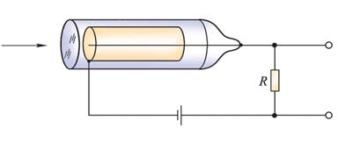
射线
窗口
阴极
阳极
接放大器
图 12-14
盖革米勒计数器的结构简单，造价低廉，但它只能用来计数，不能区分射线的种类。
（3）其他探测器
射线探测器的种类很多，除云室和盖革-米勒计数器外，还有原理与计数器的电离作用原理相同的半导体探测器，能探知射线方向和位置的多丝正比室，利用射线经过液态氢能形成气泡的原理制成的气泡室，利用射线在物质中能激发原子发光的闪烁探测器等。

DIS实验
用G-M传感器探测γ射线
当γ射线进入G-M传感器（由盖革-米勒计数器改装）时能激发电离放电，这种短暂的放电被收集并记录下来，通过DIS将这一放电在软件界面上反映出来，或发出一阵声响。射线越多，电脑屏上显示的峰值越高，声响也越密。如果用金属将放射源屏蔽起来，可以发现射线数量明显减少。
实验装置如图12-15所示，将G-M传感器接入数据采集器，并连接数据采集器与计算机。开启电源，运行DIS应用软件，点击实验条目中的“检测物质的放射性”，软件界面如图12-16所示。
点击“开始记录”，可以观察到即使附近没有放射源，软件界面上也会显示很低的计数率，称为本底计数率。

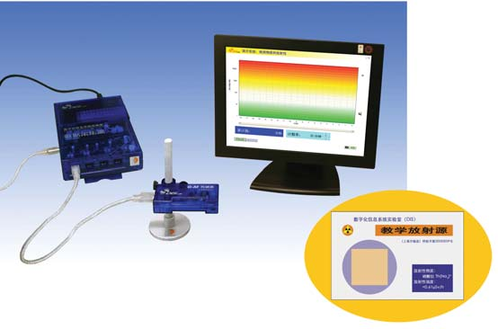
数据采集器
计算机
教学放射源
G-M传感器
图 12-15

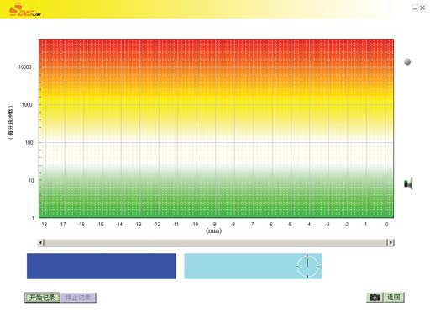
图 12-16
演示实验：检测物质的放射性
累计时间： min
计数率： 次/min
将与云室配套的放射源靠近G-M传感器，可以发现计数率显著增加，此时的计数率减去本底计数率，就是该放射源的计数率。
改用DIS教学放射源，可发现计数率大大降低，但仍高于本底计数率。由此可见，云室放射源的放射性明显高于DIS教学放射源。
将DIS教学放射源分别置于距G-M传感器不同距离处，可发现计数率随着距离的增加而降低。
使用相同厚度的铁板、铜板、铅板对放射源进行屏蔽，可发现不同金属对放射线的屏蔽作用也不同。
使用放射源时请注意：实验完毕后应使用肥皂水洗手，放射源的存放要远离食品、饮水及日常起居环境。

STS
新型探测仪
相同剂量的放射性物质发出的不同类型的辐射会引起不同的生物效应。为此，人们引入了剂量当量的概念来表示辐射的效果。剂量当量的国际单位是Sv，读作希沃特，简称希。1 Sv等于1 kg受照射物质吸收了1J的辐射能量，即1 Sv＝1 J/kg。一般探测仪所使用的单位均为Sv。
目前在科研和技术上常采用新型探测仪，如X-γ辐射报警仪（G-M计数管型），如图12-17（a）所示，它的探测范围在0.01～999.99 μSv/h；另一种智能化X-γ辐射仪，如图12-17（b），其探测范围在0.01～200 μSv/h。
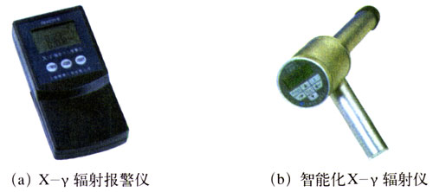
图 12-17
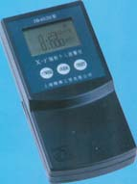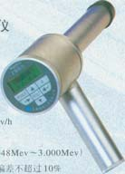

放射性有哪些应用？

4．放射性的应用
（1）利用放射性元素的射线。
（2）放射性同位素作为示踪原子。

（1）利用放射性元素放出的射线
放射性元素放出的射线有许多应用，如γ射线探伤仪可以用来检查金属内部有没有砂眼或裂纹；α射线可用来消除机器在运转中因摩擦而产生的有害静电；生物体内的DNA在射线的作用下可能发生突变，可利用这点来培育出新的优良品种；经射线照射的食品可长期保存；放射线可消灭作物种子中的虫害；用放射线照射可治疗恶性肿瘤（图12-18）等。
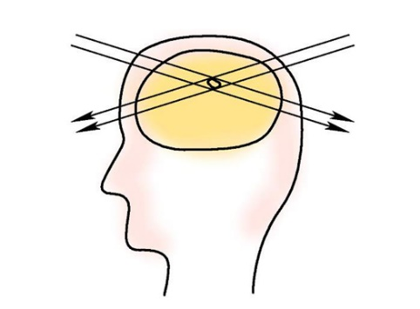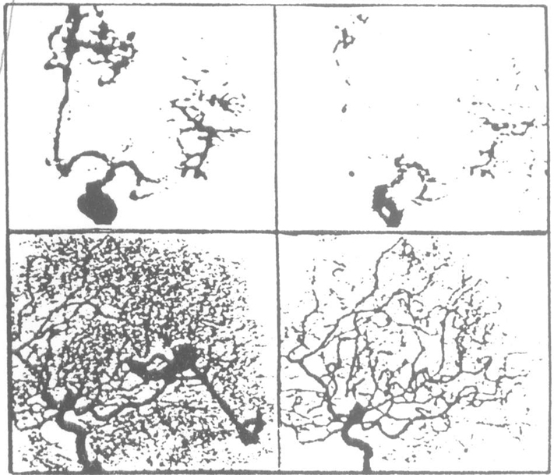
（a）用一束γ射线在不同方向上对脑部肿瘤照射两次
（b）脑部肿瘤经γ射线照射后已消失（左边为照射前，右边为照射后）
图12-18
（2）放射性同位素作为示踪原子
在化学学习中已经知道，具有相同质子数、不同中子数的同一种元素的原子互称为同位素。具有放射性的同位素叫做放射性同位素。由于一种元素的各种同位素具有相同的化学性质，我们就可以用放射性同位素代替非放射性同位素来制成各种化合物。这种化合物的原子与通常的化合物一样参与所有有关的化学反应，但是却带有“放射性标记”，用仪器可以探测它们在反应过程中的踪迹，这就是同位素示踪。
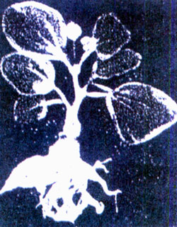
例如，棉花在结桃、开花时需要较多的磷肥，可把磷肥喷洒在棉花叶子上让它吸收。但是，棉株什么时候的吸收率最高？磷在植物体内能够存留多长时间？磷在植物体内分布情况如何？这些问题用通常的方法很难研究。如果用磷的放射性同位素磷32制成肥料喷洒在棉花叶子上，然后每隔一定时间用探测器测量棉株各部位的放射性强度（图12-19），上面的问题就迎刃而解了。
图 12-19 棉株吸收了磷32后的照片
又如，人体甲状腺的工作需要碘，碘被吸收后会聚集在甲状腺内。给人体注射碘的放射性同位素碘131，然后定时用探测器测量甲状腺及邻近组织的放射线强度，有助于诊断甲状腺的器质性和功能性的疾病。

如何防范辐射对人体的侵害？
5．放射性辐射的防护
过量的辐射对人体有害，一般公众一年可接受的辐射剂量当量为5000μSv。

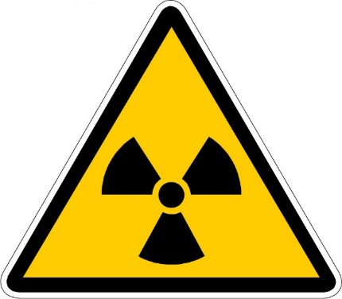
过量的辐射对人体是有害的。人暴露在过量辐射中的普遍症状是恶心、呕吐等，皮肤上会出现溃烂，一旦沾上放射性物质后，要用肥皂和大量清水彻底冲洗整个身体，并立即寻求医治。
图 12-20
学生实验使用的教学放射源左上角有通用的防辐射警戒标志（图12-20），并明确指出了使用时的注意事项：
（1）务必保持本品塑封完好，严禁拆封；
（2）实验完毕后应使用肥皂水洗手；
（3）教学放射源的存放处要远离食品、饮水及日常起居环境。
通过实验，我们知道，金属对射线有屏蔽作用。不仅如此，其他有些物质对射线也有屏蔽作用，例如，使用下列规格的材料就可以使放射性辐射的穿透力减少一半。
材料 | 钢铁 | 砖 | 混凝土 | 土壤 | 木材 | 雪
厚度d/m | 0.21 | 0.60 | 0.66 | 1.00 | 2.60 | 6.00

历史回眸
居里夫人与放射性的研究
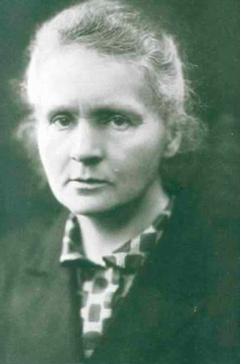
居里夫人（M．Curie，1867-1934），法国物理学家和化学家，波兰人，16岁时以获金质奖章毕业于华沙中学后，因家庭无力再供她继续读书而不得不去担任家庭教师。1891年考进巴黎大学理学院，1894年以优异成绩毕业，留在巴黎完成博士论文。1896年，贝可勒尔发现铀盐有放射性后，立刻引起了居里夫人和她的丈夫皮埃尔·居里（P．Curie，1859-1906）的注意。经过长期不懈的努力，他们发现了另一种元素——钍元素也具有放射性。同时，他们又发现沥青铀矿的放射性比纯铀还要强得多。他们猜想：在沥青铀矿里一定存在着某种未知的、放射性极强的元素。于是，夫妇俩废寝忘食、昼夜不停地从成吨的沥青铀矿里提纯出这种未知的微量元素。1898年7月，他们终于找到了一种放射性比纯铀强400倍的新元素，命名为钋，以纪念居里夫人的祖国波兰。几个月后，他们又发现了新元素镭，镭的放射性比纯铀强900倍。居里夫妇和贝可勒尔共同获得了l903年诺贝尔物理奖。
图 12-21 居里夫人
1906年，皮埃尔·居里不幸去世，年仅39岁的居里夫人继承丈夫的遗志，继续进行镭的研究。1907年，她提炼出纯氯化镭；1910年，提炼出纯金属镭，并因此荣获1911年诺贝尔化学奖，成为当时唯一两次荣获诺贝尔奖的科学家。
居里夫人为人谦虚，不计名利，她放弃了申请镭的发明专利。在第一次世界大战期间，她亲自驾驶装备了X光机的汽车在前线巡回，为伤员服务。爱因斯坦赞扬她说：“在所有著名人物中，居里夫人是少有的不为荣誉所颠倒的人。”1934年，她因长期受放射性辐射，病逝于法国阿尔卑斯山疗养院。

